Рекомендации по действиям граждан в случае захвата в заложники.  Любой человек по стечению обстоятельств может оказаться заложником у преступников. При этом преступники могут добиваться достижения политических целей, получения выкупа и т.п.  Во всех случаях ваша жизнь становится предметом торга для террористов.  Захват может произойти в транспорте, в учреждении, на улице, в квартире.  Если вы оказались в заложниках, рекомендуем придерживаться следующих правил поведения: - неожиданное движение или шум могут повлечь жестокий отпор со стороны террористов. Не допускайте действий, которые могут спровоцировать террористов к применению оружия и привести к человеческим жертвам;  - будьте готовы к применению террористами повязок на глаза, кляпов, наручников или веревок;  - переносите лишения, оскорбления и унижения, не смотрите преступникам в глаза (для нервного человека это сигнал к агрессии), не ведите себя вызывающе;  - не пытайтесь оказывать сопротивление, не проявляйте ненужного героизма, пытаясь разоружить бандита или прорваться к выходу или окну;  - если вас заставляют выйти из помещения, говоря, что вы взяты в заложники, не сопротивляйтесь;  - при необходимости выполняйте требования преступников, не противоречьте им, не рискуйте жизнью окружающих и своей собственной, старайтесь не допускать истерики и паники;  - в случае, когда необходима медицинская помощь, говорите спокойно и кратко, не  К сожалению, терроризм стал явью наших дней, поэтому призываем вас быть пристально бдительными.  Сегодня наибольшую реальную угрозу для общества представляет терроризм, стремительный рост которого приносит страдания и гибель большому количеству людей. Организаторы террористических актов стремятся посеять страх среди населения, дестабилизировать обстановку, нанести ущерб государству, затруднить работу правоохранительных органов. противостоять угрозе терроризма можно только тогда, когда подавляющее большинство граждан владеет основами знаний по предупреждению террористических актов и защите при их возникновении.  Рекомендации по действиям граждан при обнаружении подозрительных предметов:  -не трогать, не подходить, не передвигать обнаруженный предмет! Воздержаться от использования телефона вблизи данного предмета;  - немедленно сообщить об обнаружении подозрительного предмета директору учреждения, далее в правоохранительные органы или по единому номеру «112»;  - по возможности вести наблюдение за подозрительным предметом из безопасной зоны, укрывшись, к примеру, за угол здания, ствол дерева, автомашину и т.п.;  - дождаться прибытия представителей правоохранительных органов, указать место расположения находки, время и обстоятельства её обнаружения;  - если угроза теракта поступила по телефону, немедленно сообщить в правоохранительные органы;  - анонимная угроза о теракте может поступить и в письменной форме – как по |  | нервируя бандитов, ничего не предпринимайте, пока не получите разрешения.  Будьте внимательны, постарайтесь запомнить приметы преступников, отличительные черты их лиц, одежду, имена, клички, возможные шрамы и татуировки, особенности речи и манеры поведения, тематику разговоров и т.п.  Помните, что, получив сообщение о вашем захвате, спецслужбы уже начали действовать и предпримут все необходимое для вашего освобождения.  Никогда не теряйте надежду на благополучный исход. Помните, чем больше времени пройдет, тем больше у вас шансов на спасение.  Помните: ваша  цель остаться в живых!  почте, в т.ч. электронной, так и в виде записки, надписи и т.д., о чём незамедлительно следует сообщить в правоохранительные органы.  Помните, от ваших грамотных действий и реальной оценки ситуации может зависеть спасение людей!  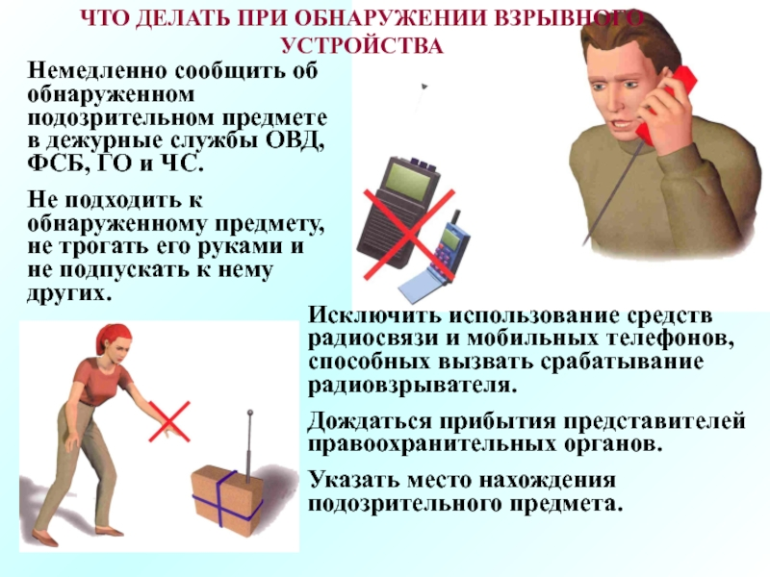 |  | ОГБУСО  «Дом-интернат для престарелых и инвалидов  П.Усть-Ордынский»  Листовка-памятка «Скажем терроризму – НЕТ!»  Рекомендации по действиям граждан при угрозе совершения террористического акта.  - Обращайте внимание на подозрительных людей, предметы, на любые подозрительные мелочи, сообщайте обо всех подозрительных сотрудников правоохранительных органов;  - в случае эвакуации возьмите с собой набор предметов первой необходимости и документы;  - всегда узнавайте, где находятся эвакуационные выходы из учреждения;  - обращайте особое внимание на появление незнакомых лиц и автомобилей, разгрузку мешков и ящиков;  - если произошел взрыв, пожар, землетрясение, никогда не пользуйтесь лифтом;  - старайтесь не поддаваться панике, что бы ни произошло;  - если вдруг началась активизация сил безопасности, не проявляйте любопытства, идите в другую сторону, но не бегом, чтобы вас не приняли за противника;  - при взрыве или начале стрельбы немедленно падайте на землю, лучше под прикрытие (бордюр, торговую палатку, машину и т.п.). Для большей безопасности накройте голову руками;  - случайно узнав о готовящемся теракте, немедленно сообщите об этом в правоохранительные органы.

